| **Специфікації** | **Акумулятор гелевий Anern AN-GEL12-200** | |  |
| --- | --- | --- | --- |
| Номінальна напруга |  | | 12В |
| Ємність (25 °C) | 10 годин (10,8 В)  5HR (10,5 В) | | 200Ач 175Ач |
|  | 1 година (9,60 В) | | 124Ач |
| Вимір | Довжина  Ширина  Зріст | | 522±2 мм (20,6 дюйма)  238±2 мм (9,37 дюйма)  221±2 мм (8,66 дюйма) |
|  | Загальна висота | | F5: 238±2 мм (9,37 дюйма)  T10: 221±2 мм (8,70 дюйма) |
| Приблизна вага |  | | 57,3 кг±4% |
| Тип терміналу |  | | F5/T10 |
| Внутрішній опір (повністю заряджений, 25 °C) | | | 2,7 мОм |
| На ємність впливає температура  (10 год.) | | 40°C  25°C  0°C | 102%  100%  85% |
|  | | -15°C | 65% |
| Саморозряд (25 °C) | | 3 місяця  6 місяця | Місткість, що залишилася: 91%  Місткість, що залишилася: 82% |
|  | | 12 місяця | Місткість, що залишилася: 65% |
| Номінальна робоча температура | |  | 25 °C±3 °C (77 °F±5 °F) |
| Діапазон робочих температур | | Розряд  Заряджання | -15 °C ~ 50 °C (5 °F ~ 122 °F)  -10 °C ~ 50 °C (14 °F ~ 122 °F) |
|  | | Зберігання | -20 °C ~ 50 °C (-4 °F ~ 122 °F) |
| Поплавкова напруга зарядки (25 °C) | |  | Від 13,50 до 13,80 В темпераційна компенсація: -18 мВ/°C |
| Напруга циклічної зарядки (25 °C) | |  | Від 14,40 до 14,70 В температурна компенсація: -30 мВ/°C |
| Максимальний струм зарядки | |  | 60А |
| Матеріал терміналу | |  | Мідь |
| Максимальний струм розряду | |  | 1600A(5 сек.) |
| Розрахунковий термін служби (20 °C) | |  | 12 Років |

# Термінал

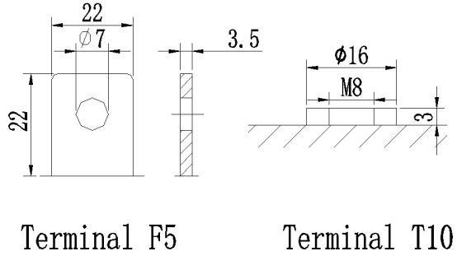

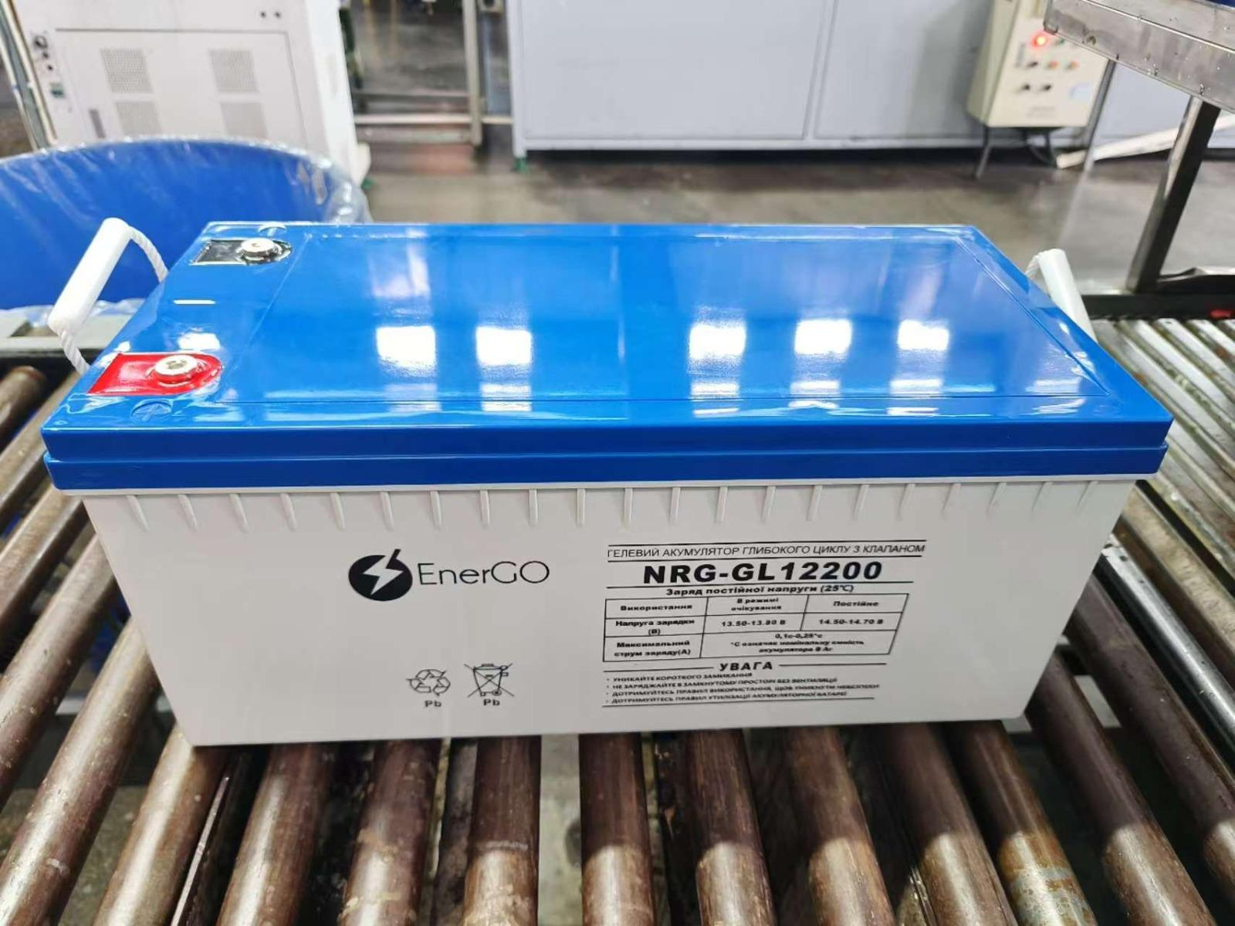

|  |  | **Характеристики розряду постійного струму (А, 25°C)** | | | | | | | |  |  |
| --- | --- | --- | --- | --- | --- | --- | --- | --- | --- | --- | --- |
| F.V/ЧАС | 10 хв | 15хв | 30хв | 60хв | 90хв | 2 год | 3 год | 5 год | 8 год | 10 год | 20 год |
| 9,60 В | 420 | 330 | 200 | 124 | 92.0 | 73.1 | 51.0 | 35.7 | 24.5 | 20.4 | 10.69 |
| 9,90 В | 407 | 322 | 196 | 122 | 91.4 | 72.6 | 50.7 | 35.5 | 24.3 | 20.3 | 10.67 |
| 10,2 В | 391 | 310 | 190 | 119 | 90.6 | 72.0 | 50.4 | 35.2 | 24.2 | 20.3 | 10.64 |
| 10,5 В | 374 | 300 | 185 | 117 | 89.2 | 70.9 | 50.0 | 35.0 | 24.0 | 20.1 | 10.57 |
| 10,8 В | 353 | 284 | 179 | 113 | 88.3 | 69.1 | 48.5 | 34.0 | 23.3 | 20.0 | 10.50 |
|  |  | **Характеристики розряду постійної потужності (Вт, 25°C)** | | | | | | | |  |  |
| F.V/ЧАС | 10 хв | 15хв | 30хв | 60хв | 90хв | 2 год | 3 год | 5 год | 8 год | 10 год | 20 год |
| 9,60 В | 4536 | 3623 | 2244 | 1414 | 1049 | 846 | 600 | 422 | 291 | 243 | 128 |
| 9,90 В | 4400 | 3536 | 2199 | 1392 | 1042 | 841 | 596 | 419 | 289 | 243 | 128 |
| 10,2 В | 4218 | 3406 | 2132 | 1357 | 1033 | 834 | 592 | 417 | 287 | 242 | 128 |
| 10,5 В | 4037 | 3290 | 2080 | 1330 | 1017 | 821 | 588 | 414 | 285 | 240 | 127 |

10.8V 3810 3116 2004 1289 1007 800 570 401 277 239 126

Примітка: Наведені вище дані про характеристики можна отримати протягом трьох циклів заряду/розряду.

# Додатки, загальні характеристики, стандарти

1. Системи сигналізації та безпеки Технологія очищення сітки та більш товста технологія абсорбуючого скляного мату
2. Пластини аварійного освітлення використовуються для продовження терміну служби акумулятора, визнаного UL & CE ⚫ Ups і Eps, і зменшення швидкості корозії пластинчастої сітки контейнера ABS.
3. Залізничний сигнал з використанням технології кисневої рекомбінації:
4. Повітряний кафта сигналізатор не потребує обслуговування
5. Джерело живлення постійного струму Унікальна конструкція вентиляційного клапана: контроль втрати води,
6. Сонячні енергетичні системи запобігають потраплянню повітря та іскор всередину
7. Вітроенергетичні системи
8. Гелева батарея містить свинцево-кислотний електроліт з гелеобразуючим агентом для підвищення безпеки та довговічності.